**Лабораторная работа №4**

**Исходные данные**

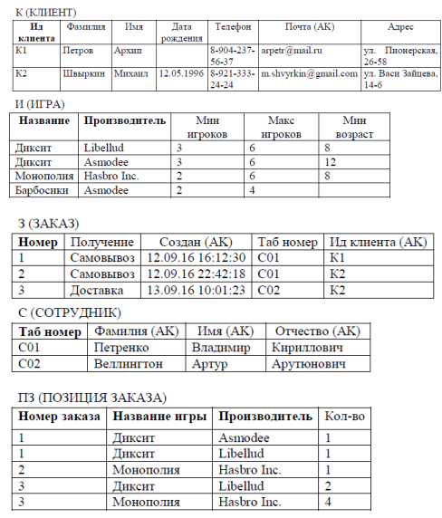

**1.** **Определите имена и телефон клиентов, заказ которых содержит не менее 2 игр с разными названиями**

R1 = ПНомер заказа, название игры(ПЗ)

|  |  |
| --- | --- |
| **Номер заказа** | **Название игры** |
| 1 | Диксит |
| 1 | Диксит |
| 2 | Монополия |
| 3 | Диксит |
| 3 | Монополия |

Копия R1 – R1`

R2= R1 ⋈R1.Номер заказа = R1`.Номер заказаR1`

|  |  |  |  |
| --- | --- | --- | --- |
| **Номер заказа R1** | **Название игры R1** | **Номер заказа R1** | **Название игры R1`** |
| 3 | Диксит | 3 | Монополия |
| 3 | Монополия | 3 | Диксит |

R3 = ПНомер заказа(R2)

|  |
| --- |
| **Номер заказа** |
| 3 |

R4 = ПНомер, Ид клиента (АК) (З)

|  |  |
| --- | --- |
| **Номер** | **Ид клиента (АК)** |
| 1 | К1 |
| 2 | К2 |
| 3 | К2 |

R5= R3 ⋈R3.Номер заказа = R4.НомерR4

|  |  |  |
| --- | --- | --- |
| **Номер заказа** | **Номер** | **Ид клиента (АК)** |
| 3 | 3 | К2 |

R6 = ПИд клиента, Имя, Телефон (К)

|  |  |  |
| --- | --- | --- |
| **Ид клиента** | **Имя** | **Телефон** |
| К1 | Архип | 8-904-237-56-37 |
| К2 | Михаил | 8-921-333-24-24 |

R7= R5 ⋈R5.Ид клиента(АК) = R6.Ид клиентаR6

|  |  |  |  |  |  |
| --- | --- | --- | --- | --- | --- |
| **Номер заказа** | **Номер** | **Ид клиента (АК)** | **Ид клиента** | **Имя** | **Телефон** |
| 3 | 3 | К2 | К2 | Михаил | 8-921-333-24-24 |

R8 = ПИмя, телефон (R7)

|  |  |
| --- | --- |
| **Имя** | **Телефон** |
| Михаил | 8-921-333-24-24 |

**2. Найдите таб. номер сотрудника, оформившего заказ, который включает игру с минимальным возрастом игроков 12 лет**

R1= ПНазвание, Производитель, Мин возраст(σМин воозраст = 12)(И)

|  |  |  |
| --- | --- | --- |
| **Название** | **Производитель** | **Мин возраст** |
| Диксит | Asmodee | 12 |

R2= ПНомер заказа, Название игры, Производитель(ПЗ)

|  |  |  |
| --- | --- | --- |
| **Номер заказа** | **Название игры** | **Производитель** |
| 1 | Диксит | Asmodee |
| 1 | Диксит | Libellud |
| 2 | Монополия | Hasbro Inc |
| 3 | Диксит | Libellud |
| 3 | Монополия | Hasbro Inc |

R3= ПНомер, Таб номер (З)

|  |  |
| --- | --- |
| **Номер заказа** | **Таб номер** |
| 1 | С01 |
| 2 | С01 |
| 3 | С02 |

R4= R1 ⋈R1.Название, Производитель = R2.Название игры, ПроизводительR2

|  |  |  |  |  |  |
| --- | --- | --- | --- | --- | --- |
| **Название** | **Производитель** | **Мин возраст** | **Номер заказа** | **Название игры** | **Производитель** |
| Диксит | Asmodee | 12 | 1 | Диксит | Asmodee |

R5= R3 ⋈R3.Номер заказа = R4.Номер заказаR4

|  |  |  |  |  |  |  |  |
| --- | --- | --- | --- | --- | --- | --- | --- |
| **Название** | **Производитель** | **Мин возраст** | **Номер заказа** | **Название игры** | **Производитель** | **Номер заказа** | **Таб номер** |
| Диксит | Asmodee | 12 | 1 | Диксит | Asmodee | 1 | С01 |

R6= ПТаб номер(R5)

|  |
| --- |
| **Таб номер** |
| С01 |

**3. Найдите фамилии, имена клиентов, купивших игры, с минимальным количеством игроков 2, а максимальном – 6**

R1= ПНазвание, Производитель, Мин игроков, Макс игроков(σМин игроков = 2 AND Макс игроков = 6)(И)

|  |  |  |  |
| --- | --- | --- | --- |
| **Название** | **Производитель** | **Мин игроков** | **Макс игроков** |
| Монополия | Hasbro Inc | 2 | 6 |

R2= ПНомер заказа, Название игры, Производитель(ПЗ)

|  |  |  |
| --- | --- | --- |
| **Номер заказа** | **Название игры** | **Производитель** |
| 1 | Диксит | Asmodee |
| 1 | Диксит | Libellud |
| 2 | Монополия | Hasbro Inc |
| 3 | Диксит | Libellud |
| 3 | Монополия | Hasbro Inc |

R3= ПНомер, Ид клиента (АК) (З)

|  |  |
| --- | --- |
| **Номер заказа** | **Ид клиента (АК)** |
| 1 | К1 |
| 2 | К2 |
| 3 | К2 |

R4= R1 ⋈R1.Название, Производитель = R2.Название игры, ПроизводительR2

|  |  |  |  |  |  |  |
| --- | --- | --- | --- | --- | --- | --- |
| **Название** | **Производитель** | **Мин игроков** | **Макс игроков** | **Номер заказа** | **Название игры** | **Производитель** |
| Монополия | Hasbro Inc | 2 | 6 | 2 | Монополия | Hasbro Inc |
| Монополия | Hasbro Inc | 2 | 6 | 3 | Монополия | Hasbro Inc |

R5= ПНомер заказа (R4)

|  |
| --- |
| **Номер заказа** |
| 2 |
| 3 |

R6= R3 ⋈R3.Номер заказа = R5.Номер заказаR5

|  |  |  |
| --- | --- | --- |
| **Номер заказа** | **Ид клиента (АК)** | **Номер заказа** |
| 2 | К2 | 2 |
| 3 | К2 | 3 |

R7= ПИд клиента (АК)(R6)

|  |
| --- |
| **Ид клиента (АК)** |
| К2 |

R8= ПИд клиента, Фамилия, Имя(К)

|  |  |  |
| --- | --- | --- |
| **Ид клиента** | **Фамилия** | **Имя** |
| К1 | Петров | Архип |
| К2 | Швыркин | Михаил |

R9= R7 ⋈R7.Ид клиента (АК) = R8.Ид клиентаR8

|  |  |  |  |
| --- | --- | --- | --- |
| **Ид клиента (АК)** | **Ид клиента** | **Фамилия** | **Имя** |
| К2 | К2 | Швыркин | Михаил |

R10= ПФамилия, Имя(R9)

|  |  |
| --- | --- |
| **Фамилия** | **Имя** |
| Швыркин | Михаил |